Краткая инструкция по работе с интерфейсом администрирования
Поискового портала

- Первичная установка и настройка
После установки и настройки системного ПО (операционная система, Apache, PHP, PostgreSQL) необходимо выполнить первичную настройку системы. Для этого необходимо вызвать страницу с сервисными утилитами sc_main.php (рис. 1), которая затребует авторизацию. Логин / пароль по умолчанию: admin / nimda
При необходимости можно настроить системные параметры – кнопка «Конфигурация Портала»

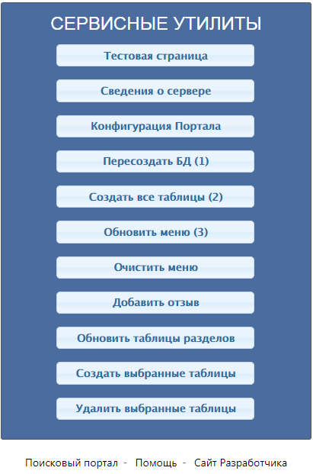
Рис. 1

Типовые шаги первичной установки:
- нажать кнопку «Пересоздать БД (1)», откроется диалоговое окно с предупреждением. Если выбрать «Удалить», то будет выполнено удаление базы данных и повторное ее создание;
Примечание. В процессе работы при необходимости пересоздать БД можно выбрать в интерфейсе администрирования пункт «Администрирование/Установка/Пересоздать БД».
- если было выбрано удаление базы, то откроется окно с информацией о ходе удаления и повторного создания базы, на котором можно выбрать дальнейшие действия «СЕРВИСНЫЕ УТИЛИТЫ» (для возврата в сервисное меню, рис. 1) или «СОЗДАТЬ ТАБЛИЦЫ (2)» (для перехода на второй шаг первичной установки);
- далее необходимо нажать кнопку «Создать все таблицы (2)» в сервисном меню или выбрать действие «СОЗДАТЬ ТАБЛИЦЫ (2)» на экране удаления БД
- создание всех таблиц в базе данных выполняется безопасным способом, что означает, что имеющиеся таблицы не будут удаляться, а только создаваться новые. Также предусмотрена возможность обновления структуры таблиц, которое также безопасно для имеющихся данных;
- скрипты для создания / обновления таблиц находятся в файлах:
- sc_sql_pg.php – основные таблицы
- sc_sql_product.php – таблицы с описанием таблиц и полей для продукции
- sc_system_sql_pg.php – системные таблицы
Приняты следующие негласные соглашения по префиксам таблиц:
- для системных таблиц – sys
- для таблиц с описание полей (реквизитов) компонентов – prd
- для всех остальных – tbl
Также принято, что:
- первичный ключ имеет идентификатор, состоящий из префикса (id) и идентификатора таблицы без префикса таблицы, например: idMenu, idSection и пр.
- внешние ключи имеют идентификатор, состоящий из префикса (fk) и идентификатора таблицы без префикса таблицы, например: fkSection, fkRole и пр.
- поле с признаком удаления записи имеет идентификатор, состоящий из префикса (del) и идентификатора таблицы без префикса таблицы, например: delSection, delUser и пр.
- остальные поля имеют преимущественно идентификаторы, состоящие из целевого наименования и идентификатора таблицы без префикса таблицы, например: nameSection, loginUser и пр.
Это не является догмой, но служит целью структурирования идентификаторов и упрощения составления запросов, особенно включающих несколько таблиц.
При необходимости внесения изменений в структуру таблиц необходимо внести требуемые изменения в указанные файлы и повторно инициировать «Создание таблиц» вышеописанным способом, либо выбрать в интерфейсе администрирования пункт меню «Администрирование/Установка/Создать таблицы в БД».
Также предусмотрена возможность выполнения различных действий (просмотр столбцов, очистка (вызывается команда TRUNCATE, которая полностью удаляет данные из таблицы, автоинкрементное поле при этом не сбрасывается, так как реализовано через последовательность)) с таблицами через интерфейс администрирования – пункт меню «Администрирование/Таблицы базы данных» (рис. 2).

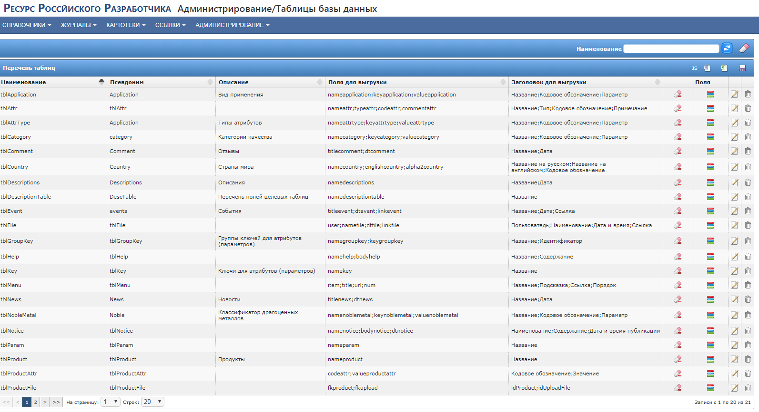
Рис. 2

При создании таблиц автоматически создается пользователи adm (пароль adm). В дальнейшем рекомендуется сменить пароль у данного пользователя. Удалять его не рекомендуется, так как часть функций завязана именно на данную учетную запись, как на суперпользователя.
- после создания таблиц откроется окно с информацией о ходе выполнения соответствующей операции, на котором можно выбрать дальнейшие действия
«СЕРВИСНЫЕ УТИЛИТЫ» (для возврата в сервисное меню, рис. 1) или «СОЗДАТЬ МЕНЮ (3)» (для перехода на третий шаг первичной установки);
- далее необходимо нажать кнопку «Обновить меню (3)» в сервисном меню или выбрать действие «СОЗДАТЬ МЕНЮ (3)» на экране создания таблиц БД;
- обновление меню производится на основе метаинформации, хранящейся в первых строках страниц.
Пример метаинформации для страниц, ссылки на которые необходимо включить в подменю (на примере файла sp_manu.php):
<?php /// Sub: Администрирование/Состав меню/menu/1
…
Здесь тегом, обозначающим, что страница должна быть включена в меню является последовательность символов: /// Sub:
Далее указывается путь в меню (Администрирование/Состав меню), группа (menu) и номер в группе (1). Группа и номер в группе используется для группирования пунктов в меню.
Также предусмотрена возможность запуска обновления меню через интерфейс администрирования – пункт меню «Администрирование/Установка/Обновить меню».
В процессе обновления меню в базу автоматически добавляются записи о новых страницах, а также настраиваются связи между ролями и страницами. По умолчанию, новая страница становиться доступной для всех ролей. В дальнейшем работа с меню может проводиться через пункт меню «Администрирование/Состав меню» (рис. 3).

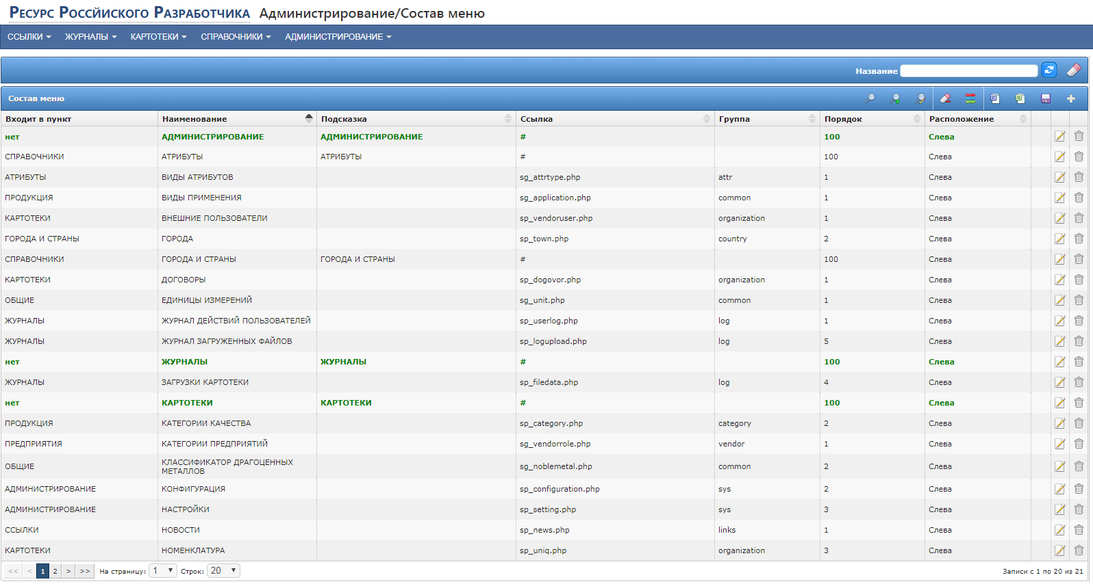
Рис. 3

Если в процессе работы необходимо полностью обновить меню, удалив старое (например, при существенном изменении структуры страниц), то можно это сделать на странице с сервисными утилитами (рис. 1) – кнопка Очистить меню. При нажатии на нее появиться диалоговое окно с указанием о дальнейших действиях. Внимание! При удалении меню также удаляются все настроенные права доступа к пунктам меню для ролей, после их повторного создания все страницы становятся общедоступными и права доступа необходимо будет настроить заново.
- после создания (обновления) меню необходимо обновить записи о разделах, для чего на странице с сервисными утилитами (рис. 1) следует нажать кнопку «Обновить таблицы разделов».
После чего можно приступать к администрированию.

- Администрирование
Перед началом работы рекомендуется:
- Заполнить идентификационные, банковские и другие реквизиты компании (пункт меню «Администрирование/Конфигурация»)
- Заполнить описания (пункт меню «Администрирование/Описания»)
- Создать необходимые роли, настроить права доступа (пункт меню «Администрирование/Роли»), добавить пользователей (пункт меню «Администрирование/Пользователи»)
- Заполнить справочник разделов/подразделов (процедура заполнения будет подробно описана в разделе 3 настоящего Описания)
Примечание: Остальные справочники, работа с которыми предусмотрена в соответствующем меню «Справочники», в основном, не требуют редактирования на первичном этапе работы.
- Заполнить картотеку производителей (поставщиков) (пункт меню «Картотеки/Предприятия»)
- Загрузить картотеку компонентов (продукции) (процедура заполнения будет подробно описана в разделе 4 настоящего описания)
В дальнейшем предусмотрена возможность выполнения следующих операций:
- Просмотр журналов событий, действия пользователей, загрузок и пр., доступно в меню «Журналы»
- Просмотр, ответы на отзывы внешних пользователей – «Ссылки/Отзывы»
- Создание / редактирование новостей, которые отображаются на внешнем портале – «Ссылки/Новости»
- Создание / редактирование событий, которые отображаются на внешнем портале – «Ссылки/События»
- Работа с различными картотеками - меню «Картотеки»
Все страницы имеют унифицированный дизайн.

- Заполнение справочника разделов/подразделов
В связи со значительным количеством разделов/подразделов предусмотрено два способа редактирования справочника:
- создание раздела/подраздела вручную
- автоматическая загрузка разделов из заранее подготовленного файла
Оба способа доступны на странице sp_section.php (пункт меню «Справочники/Продукция/Разделы и подразделы») (рис. 4)
Ручное создание разделов не позволяет автоматически создавать описание таблиц для хранения картотеки компонентов. Данный способ рекомендуется только для редактирования названий разделов/подразделов при обнаружении ошибок.
Для автоматической загрузки необходимо в каталог load (расположен в корневой папке сайта) необходимо скопировать файл Section.php, который, в штатном варианте, уже находится там. Данный файл имеет простую структуру, краткое описание которой приведено в его начале.
Следует отметить, что при загрузке разделов/подразделов также возможно автоматическое создание записей о таблицах, в которых в перспективе будет храниться картотека. Для этого в конце каждого раздела добавляется после точки с запятой идентификатор таблицы в фигурных скобках. При его обнаружении функция загрузки (функция реализована в файле sc_load.php) пытается отыскать в том же каталоге файл с идентификатором таблицы и расширением ‘.fields’ (например, prdResistorSborka.fields). При его обнаружении делается попытка загрузить описания столбцов в базу. Внимание! При загрузке столбцов не выполняется автоматическое создание таблиц в базе данных. Создание таблиц возможно только на странице «Справочники/Характеристики/Таблицы» в ручном режиме или «пакетом» - всех не созданных.
Для загрузки файла Section.csv необходимо открыть соответствующую страницу (рис. 4) и нажать на иконку , расположенную в шапке таблицы. Результат загрузки можно посмотреть, нажав на иконку . Также возможно просмотреть и сам Section.csv файл для чего следует нажать на иконку . Все упомянутые иконки расположены в шапке таблицы.
На странице работы с разделами/подразделами отмечаются:
- наименования корневых разделов – жирным шрифтом
- наименования подразделов, не имеющих дочерних подразделов – зеленым цветом

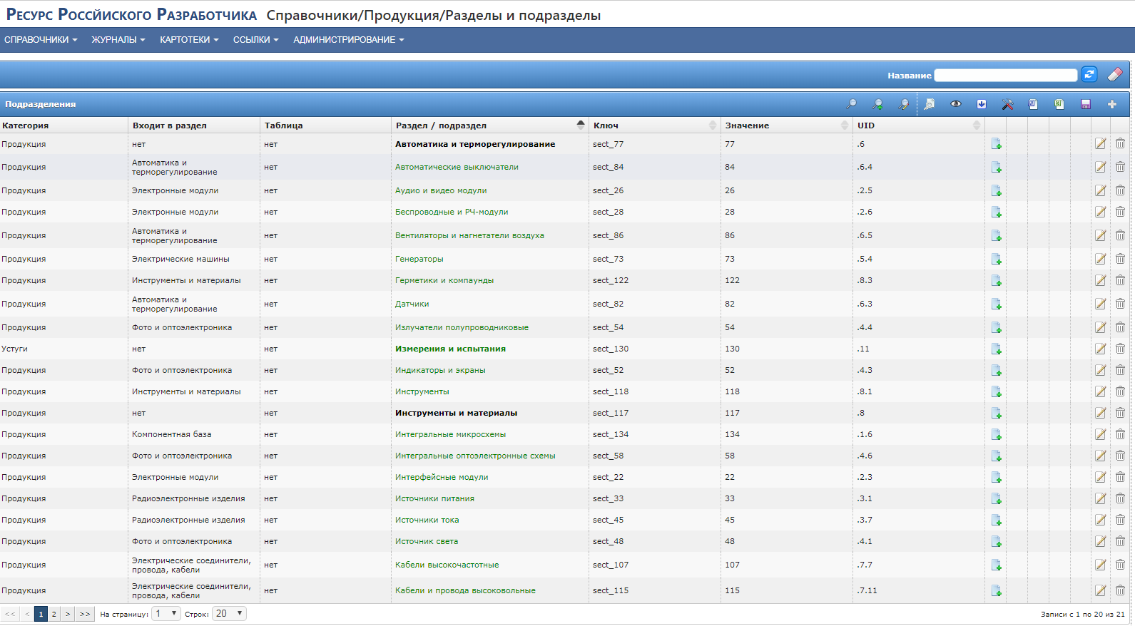
Рис. 4.

Если для раздела/подраздела имеется таблица в базе данных, то в соответствующей строке в таблице с перечнем разделов/подразделов (рис. 4) появляются иконки следующие иконки:

Таблица 1
Иконка | Действие | Примечание
 | Получить шаблон для последующей загрузки картотеки. Шаблон выгружается в формате csv в кодировке UTF-8
 | Загрузить картотеку (будет описано в разделе 4) | Срабатывает по двойному щелчку
 | Перейти на страницу создания таблиц (альтернатива выбору пункта меню «Справочники/Характеристики/Таблицы»)
 | Перейти к просмотру картотеки соответствующего раздела/подраздела

Создать таблицу для раздела/подраздела, у которого нет таблицы в БД, также возможно путем нажатия на иконку в соответствующей строке, однако. В данном случае будет создана таблица с базовой структурой без каких-либо дополнительных полей. При необходимости создать дополнительные поля следует воспользоваться пунктом меню «Справочники/Характеристики/Таблицы».

- Загрузка картотеки
Предусмотрено два способа загрузки картотеки:
- На странице работы с разделами/подразделами – иконка (см. таблицу 1)
- На странице sp_product.php (пункт меню «Картотеки/Номенклатура (загрузка)»)
И в том и другом случае для загрузки необходим специально подготовленный файл, шаблон для которого можно получить на странице работы с разделами/подразделами (sc_section.php, пункт меню «Справочники/Продукция/Разделы и подразделы», см.
раздел 3)
Типовой шаблон имеет заголовок, в котором описываются правила загрузки (идентификатор производителя, идентификатор таблицы и пр.). Краткое описание всех полей проводится в начале шаблона.
Файлы загружаются в формате csv (хотя данный формат и подразумевает, исходя из буквального перевода названия, использование запятой в качестве разделителя, офисные программы по умолчанию используют точку с запятой), кодировка UTF-8. Использование другой кодировки требует конвертирования файла.
Все загрузки протоколируются и регистрируются в системе. Журнал загрузок картотек, а также результатов их обработки, можно просмотреть на странице
«Журналы/Загрузки картотеки». Сами файлы, а также их результаты могут быть скачены. Формат выгрузки такой же – csv / UTF-8.
Предусмотрена возможность повторной загрузки файла произвольное количество раз. При этом зарегистрированные в картотеке записи повторно загружаться не будут. Уникальность записей проверяется по совокупности полей: Производитель, Артикул, ТУ. Таким образом, обеспечивается повторная загрузка файла с исправленными записями, когда в систему попадают только новые записи.

- Комментарии
При работе под учетной записью adm пользователю становятся доступны служебные команды (иконки: ). Их использование рекомендуется только в целях отладки страницы при возникновении ошибок. Информация, которая выводится, носит служебный характер.
Страницы (скрипты PHP) имеют следующие префиксы:
sc – сервисные утилиты (актуальны на этапе внедрения системы – первичном заполнения базы данных)
sg – автоматически сгенерированные страницы (генерируются при создании таблиц БД, при наличии страницы повторная генерация не выполняется)
sp – постоянные страницы интерфейса администрирования (созданы вручную)
tmpl – файл шаблона (отдельно предусмотрены шаблоны для шапки страницы (tmpl_up.php, tmpl_up_full.php, tmpl_up_mini.php), тела страницы (tmpl_mid.php, tmpl_mid_full.php, tmpl_mid_mini.php) и подвала (tmpl_down.php, tmpl_down_full.php, tmpl_down_mini.php))
Структура корневого каталога сайта (приведены только каталоги, представляющие практический интерес):

Таблица 2
Каталог | Описание
captcha | Каталог для хранения сгенерированной капчи
countries | Каталог с иконками флагов стран мира (в формате gif)
flags | Каталог с иконками флагов стран мира (в формате bmp)
help | Справки по страницам, формат идентификатора – идентификатор страницы, дополненный расширением «.hlp» (например, sp_userlog.php.hlp). Справки можно создавать и редактировать непосредственно в указанном каталоге, а можно и на странице просмотра страниц портала (sc_page.php, пункт меню «Администрирование/Страницы ()шаблоны)», иконка ). Формат справокчных файлов – html, но без всех заголовков, только тело (без тега body)
images | Изображения, используемые на сайте
jstree | Скрипт (javascript) работы с деревом
library | Библиотеки работы с файлами Word и Excel
load | Каталог первичной загрузки таблиц. Именно в нем хранится файл Section.csv, файлы с описанием полей таблиц и пр.
logos | Каталог с логотипами компаний. Для каждой компании создается отдельный подкаталог, имеющий идентификатор – уникальный код компании, который генерируется автоматически при регистрации новой компании
pages | Каталог с шаблонами (описаниями, отображаемыми на внешнем портале – «О компании» (about_company.html), «О проекте» (about_company.html) и пр.). Формат – html (только тело без тега body)
products | Каталог с файлами для продуктов (изображения, даташиты и пр.)
reklama | Каталог с рекламными модулями
scripts | Каталог со скриптами
scripts_edit | Каталог со скриптом для online редактора (поле textarea)
styles | Каталог со стилями
templates | Каталог с шаблонами страниц. Данные шаблоны используются при автоматической генерации страницы для таблицы, если это предусмотрено соответствующими конфигурационными параметрами таблицы.
uploads | Каталог для сохранения загруженных пользователями файлов.

